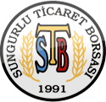 | T.C.  SUNGURLU TİCARET BORSASI  Sungurlu Commodity Exchange

2016 YILI FAALİYET RAPORU
İÇİNDEKİLER
SUNUŞ 2
MECLİS KURULU 3
YÖNETİM KURULU 4
PERSONELLER 5
BORSAMIZIN TARİHÇESİ 6
BORSAMIZIN ORGANİSAZYON YAPISI 7
YÖNETİM VE BORSA MEVZUATI 8
TİCARET BORSALARI 8
MESLEK KOMİTELERİ 8
BORSA MECLİSİ 8
BORSA YÖNETİM KURULU 8
BORSA DİSİPLİN KURULU 8
MİSYONUMUZ 9
VİZYONUMUZ 9
POLİTİKALARIM 9
DEĞERLERİMİZ 9
MALİ YÖNETİM 9
YILLAR İTİBARİYLE STB GELİR-GİDER DURUMU 10
BİRİKEN NUMUNELER VE İNSAN KAYNAKLARI YÖNETİMİ 11
GENEL FAALİYETLER 12
VERİLEN EĞİTİMLER VE FAALİYETLER 12-17
TEMSİL VE ZİYARETLER 18
GELEN ZİYARETÇİLER 18
YARDIMLAR 19
MUAMELAT İŞLEMLERİ 20
SATIŞ SALONU VE LABORATUVAR GELİRLERİ 21
TESCİL İŞLEMLERİ 22-23
İLÇEMİZ HAKKINDA GENEL BİLGİLER 24-28

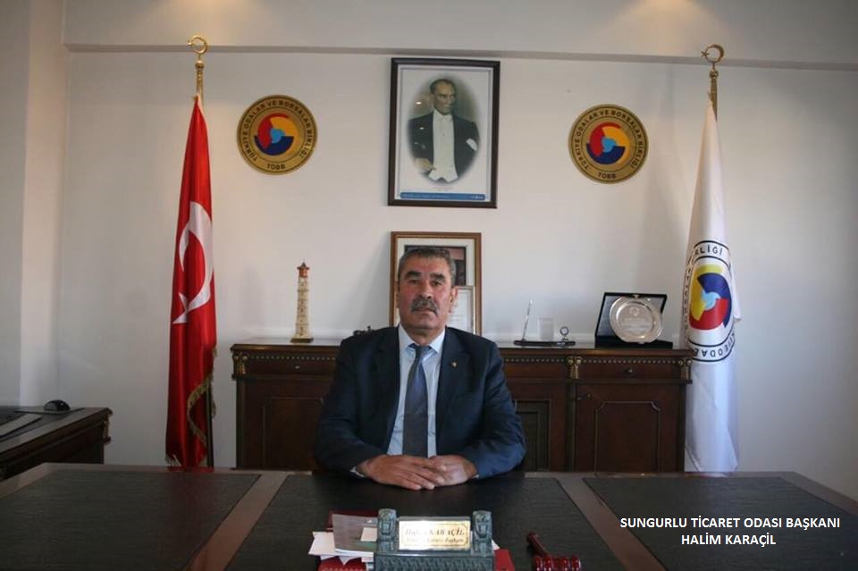

SUNUŞ

Sungurlu Ticaret Borsası 2016 yılı faaliyetlerini değerlediğimiz bu yayınımızda sizlere çalışmalarımızı sunmayı amaçladık.

Ticaret Borsası kuruluşundan itibaren görev sürecimde her zaman üyelerimize önderlik edip onlara yol göstermeyi amaç edindik. Bu doğrultuda hedeflerimizi yükselterek çalışmalarımıza devam ettik.

Yönetim olarak üyelerimize interaktif bir şekilde paylaşımlarda bulunduk. Gerek borsa ile alakalı gerek ilçe ile alakalı görüşmelerde bulunarak neler yapılabilir, hizmet konusunda daha nasıl faydalı olunabilirliği görüşerek istek ve talepleri yerine getirdik. Borsa üyelerimizin talepleri ve ilçe halkının talepleri doğrultusunda Ticaret Borsamızda KOSGEB iş birliği protokolü çerçevesinde 4 defa Uygulamalı Girişimcilik Eğitimi vererek, günümüz ekonomisine temel katkı sağlamak amacıyla, hem ilçemize hem de ülkemize yeni girişimciler kazandırmayı başardık.

2016 yılı terörle, şehitlerle acılarla dolu bir yıl oldu, bu olumsuz olay ve senaryolar bizleri yıpratamaz, tam aksine hizmet ve üretimimizi daha çok tetikler bu inançla yolumuza devam edeceğiz.

Üyelerimizin değişen ve gelişen dünya ekonomik faaliyetlerine uyum sağlamaları, Sungurlu ilçemizin tanıtım ve potansiyelini arttıtrılması yönündeki çalışmalarımız devam edecek olup bizlere bu süreçte destek olanlara sonsuz teşekkür eder, 2016 yılı faaliyet raporumuzu sunarız.

MECLİS KURULU
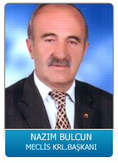
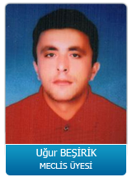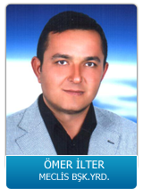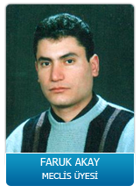
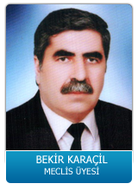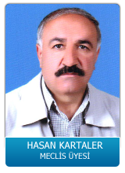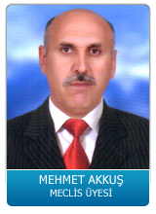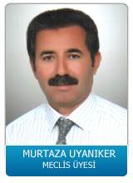
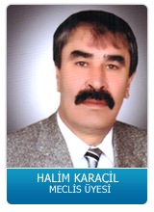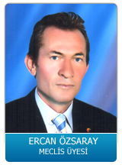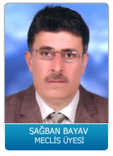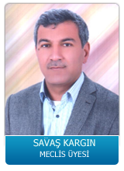
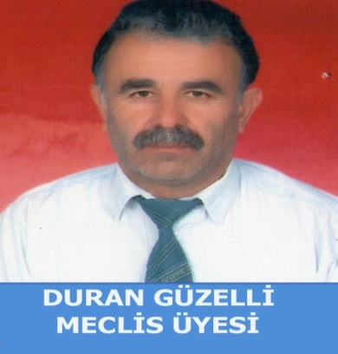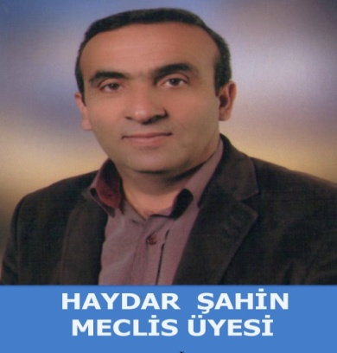

YÖNETİM KURULU

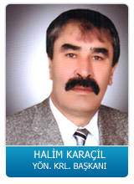

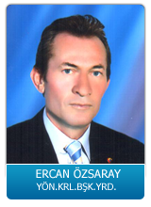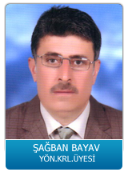

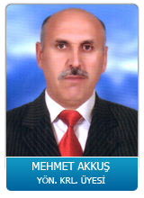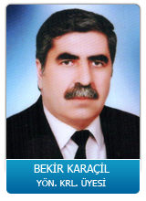

PERSONELLER

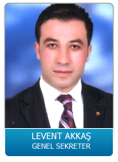

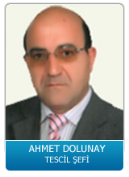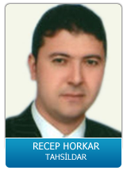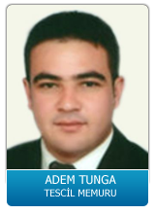

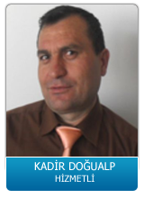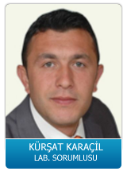

- BORSAMIZIN TARİHÇESİ

Sungurlu Ticaret Borsası 5174 sayılı kanunda yazılı esaslar çerçevesinde borsaya dahil maddelerin alım-satımı ve borsada oluşan fiyatların tespiti, tescil ve ilan işleriyle meşgul olmak üzere kurulan kamu tüzel kişiliğe sahip bir kurumdur.

Ticaret Borsası İlçemizde üretimi, tüketimi ve pazarlaması yeterli kapasitede olan, bu sebeple borsaya kota edilmiş olan maddelerin alım-satımının, fiyatlarının serbest rekabet düzeni içinde tespit ve ilanı işleriyle meşgul olan, organize pazarlar olduğundan, Ticaret borsamızın varlığı bir anlamda maddeye bağlı olmaktadır. Bu özelliği ile Ticaret borsamız serbest piyasa ekonomisi sisteminin önemli bir unsuru olmaktadır.

Sungurlu Ticaret Borsası, T:C. Sanayi ve Tarım Bakanlığı'nın izni ile 21 Nisan 1991'de kurulmuştur. Organ seçimlerinin tamamlanmasına müteakip yine aynı tarihte faaliyete geçmiştir.

2000 yılında üç katlı yeni hizmet binası yaptırıldı, Üyeleri ve çiftçileri bir araya getirerek serbest piyasa koşullarını oluşturan Ticaret Borsası, böylece ürünün gerçek değerini bulmasını sağlamaktadır. Yenilikte adımları daim olan Sungurlu Ticaret Borsası, 2002 yılında satış salonunu kurmuş, bölgedeki en kapsamlı laboratuarını da 2005 yılında kurarak analiz cihazları ve ölçüm cihazları son teknolojiyi her zaman takip etmiştir. 2015 yılında elektronik satış sistemine geçerek, bölgede önemli bir imaja sahip olan Sungurlu Ticaret Borsası hizmet sunmada kendini göstermiştir.

Sungurlu Ticaret Borsasına şahıs şirketleri, Limited Şirketler, Anonim şirketlerin yanı sıra Kooperatiflerde tüzel kişiliğe sahip üyelerdir. Gerçek ve Tüzel Kişiler sermaye miktarına göre derecelendirilir.

Sungurlu Ticaret Borsası on dört kişiden oluşan Meclis üyeleri seçimleri dört yıllığına bu göreve getirilmektedir. Sungurlu Ticaret Borsası Meclisi içerisinde yine görev süresi dört yıl olan beş kişilik Yönetim Kurulu oluşturulmaktadır. Ayrıca Genel sekreterliğe bağlı olarak, Tescil, Laboratuar, Satış salonu, Bilgi işlem gibi birimler olup bu birimlerde altı deneyimli personel görev yapmaktadır.

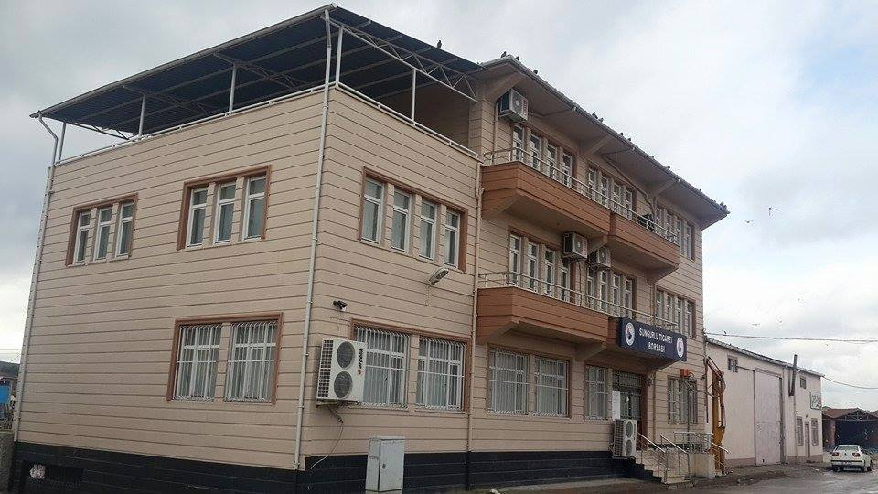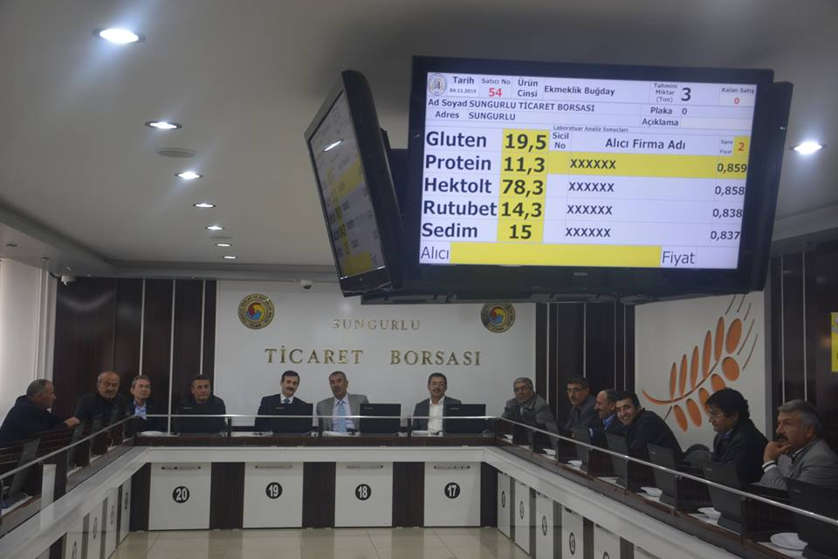

- ORGANİZASYON ŞEMASI

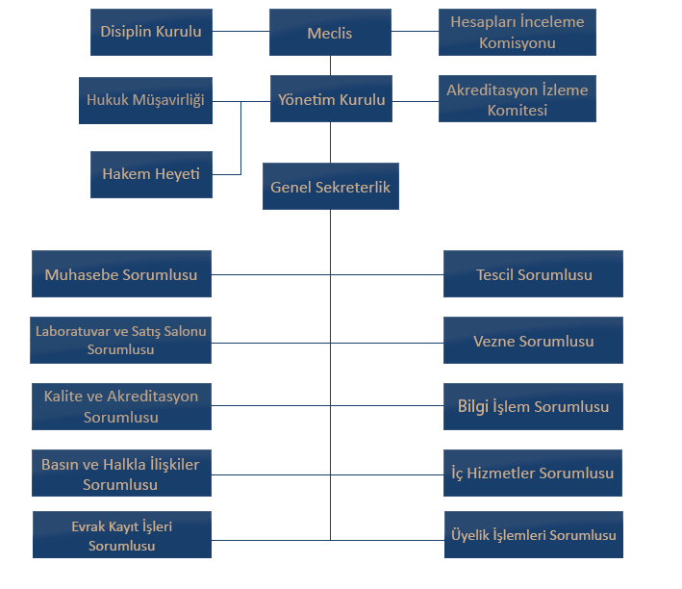

- YÖNETİM VE BORSA MEVZUATI

- Sungurlu Ticaret Borsası'nın Dayandığı Hukuki Mevzuat

Odalar, Borsalar ve Birlik hakkındaki 5590 sayılı kanun 8 Mart 1950 tarihinde hazırlanmış, 15 Mart 1950 tarihinde 7457 sayılı resmi gazetede yayınlanarak, yürürlüğe girmiştir. 5590 sayılı kanun, yerini, 1 Haziran 2004 tarihinde yürürlüğe giren 5174 sayılı Kanun'a bırakmıştır. TOBB, özel sektörün Türkiye'de mesleki üst kuruluşu ve yasal temsilcisidir. TOBB'un halen, yerel düzeyde, ticaret, sanayi, ticaret ve sanayi, deniz ticaret odaları ve borsalar şeklinde oluşmuş 365 üyesi bulunmaktadır. Tüm ülke çapında yayılmış olan oda ve borsalara çeşitli büyüklüklerde ve bütün sektörlerden 1 milyon 200 binin üzerinde firma kayıtlı bulunmaktadır.

- Ticaret Borsaları
Ticaret Borsaları, 5174 sayılı kanunda yazılı esaslar çerçevesinde borsaya dahil maddelerin alımı satımı ve borsada oluşan fiyatların tespiti, tescil ve ilanı işleriyle meşgul olmak üzere tüzel kişiliğine sahip kurumlardır.

Borsa Organları
a)Meslek Komiteleri
b)Meclis
c)Yönetim Kurulu
d)Disiplin Kurulu

- a)Meslek Komiteleri: Borsa Meslek Komiteleri, meslek guruplarınca dört yıl için seçilecek 5 veya 7 kişiden; üye sayısı on bini aşan borsalarda 5, 7, 9 veya 11 kişiden oluşur. Asıl üyeler kadar da yedek üye seçilir. Komite, kendi üyeleri arasında bir başkan bir başkan yardımcısı seçer.

- b)Borsa Meclisi: Borsa meclisi, meslek guruplarınca, dört yıl için seçilecek üyelerden oluşur. Meslek komiteleri beş kişiden oluşan guruplarda ikişer, yedi kişiden oluşan gruplarda üçer, dokuz kişiden oluşan guruplarda dörder, on bir kişiden oluşan guruplarda beşer meclis üyesi seçilir. Ayrıca aynı sayıda yedek üye seçilir. En az yedi meslek gurubu kurulamayan borsalarda meclisler borsaya kayıtlı olanların kendi aralarından seçecekleri on dört üye ile kurulur. Ayrıca aynı sayıda yedek üye seçilir. Bu takdirde meslek komitelerinin görevleri meclislerce seçilecek ihtisas komisyonları tarafından yerine getirilir. Meclis Kendi üyeleri arasından dört yıl için bir başkan, bir veya iki başkan yardımcısı seçer.

- c)Borsa Yönetim Kurulu: Borsa yönetim kurulu, dört yıl için seçilen, meclis üye sayısı yirmiden az olan borsalarda beş; yirmi ile yirmi dokuz arasında olanlarda yedi; otuz ile otuz dokuz arasında olanlarda dokuz; kırk ve daha fazla olanlarda on bir kişiden oluşur. Meclis kendi üyeleri arasından yönetim kurulunun başkanını, asıl ve yedek üyelerini tek liste halinde seçer. Yönetim kurulu, kendi üyeleri arasından dört yıl için bir veya iki başkan yardımcısı ve bir sayman üye seçer.

- d)Borsa Disiplin Kurulu: Borsa disiplin kurulu, meclisçe dört yıl için, borsaya kayıtlı olanlar arasından seçilen altı asıl ve altı yedek üyeden oluşur. Disiplin kurulu, seçimden sonraki ilk toplantısında, en yaşlı üye kurula başkanlık eder. Disiplin kurulu üyelerinde aranılacak şartlar, birliğin uygun görüşü alınmak suretiyle bakanlıkça çıkartılacak yönetmelikle belirlenir.

- MİSYONUMUZ
Borsacılık anlayışında, kentimizin ve bölgemizin ticari etkinliğini artırmak, tescil ve ilan edilmesi yolu ile etkin ve güvenilir bir rekabet ortamı sağlamak, üyelerimizin tarım ve gıda sektöründe gelişen dünyada yer almasını sağlayacak ticaret yapısını oluşturmak ve tüm paydaşlarımıza kaliteli hizmet sunmak.

- VİZYONUMUZ
Borsacılıkta sunulan hizmeti zirveye taşıyarak, yerelde kentin, genelde de ülkenin ticari, sosyal-ekonomik ve kültürel hayatına sosyal sorumluluk bilinci ile katkıda bulunarak, üyelerimizle, kent, halkıyla ve bölge insanımızla birlik ve dayanışmayı sağlayıp daha iyi ekonomik ve sosyal koşullarda iş yapmalarına öncü ve lider kurum olmak.

- POLİTİKALARIMIZ
- Kalite Politikası
- Çevre Politikası
- İnsan Kaynakları Politikası
- Haberleşme Politikası
- Mali Politikası
- Bilgi İşlem Politikası
- Üye İlişkileri Politikası
- Görüş Oluşturma Politikası

- DEĞERLERİMİZ
- Kalite
- Adil ve Eşit Hizmet Sunmak
- Şeffaflık
- Güvenilirlik
- Ekip Çalışması
- Yenilikçilik

- MALİ YÖNETİM
Borsamız gelirleri 5174 sayılı kanunun 49. maddesinde belirlenmiştir. Bu çerçevede borsa gelirleri şunlardır;

- Kayıt Ücreti
- Yıllık Aidat
- Muamele Tescil Ücreti
- Yapılan Hizmetler Karşılığı Alınan Ücretler
- Belge Bedelleri
- Yayın Gelirleri
- Bağış ve Yardımlar
- Para Cezaları
- Misil Zamları
- Menkul, Gayri Menkul Sermaye İradı, Şirket Karları ve Döviz Gelirleri
- Sair Gelirler

Sungurlu Ticaret Borsası'nın bütçesi, yılbaşından sonuna kadar bir yıla ait gelir ve gider tahminlerini gösteren, gelirlerin toplanmasına ve harcamalara izin veren bir meclis kararıdır. Borsamızın bütçesi, Borsamızın plan ve programlarının gerekleri ile fayda ve maliyet unsurları göz önünde tutularak verimlilik, tutumluluk, ilkelerine ve hesap dönemine göre hazırlanır. 5174 sayılı Kanuna göre bütçeden harcama yapma yetkisi yönetim kuruluna ait olup, bütçe muhasebe yönetmeliğinin 61. maddesinde belirlenmiştir.

Borsamızın aylık gelir-gider, mizan ve ayrıntılı bilançoları her ay düzenli olarak, Yönetim kurulu tarafından incelenir. Meclis adına harcamaların ve gelirlerin bütçe dengesine, ilgili fasıllara ve 5174 sayılı kanuna uygun olarak yapılıp yapılmadığı incelenir. Her ay Yönetim kurulunun onayından geçerek Meclise arz edilerek meclisin onayına sunulur.

- YILLAR İTİBARİYLE STB GELİR VE GİDER BÜTÇESİ

Yıl | Gelir-Gider |  | Bütçe | Bilanço
2013 | Gelir | 709.676,01 | 835.906,00 | 994.004,80
2013 | Gider | 458.599,07 | 835.906,00 | 994.004,80
2014 | Gelir | 520.135,41 | 887.680,00 | 986.682,78
2014 | Gider | 529.428,91 | 887.680,00 | 986.682,78
2015 | Gelir | 431.339,20 | 881.244,00 | 864.661,62
2015 | Gider | 583.700,85 | 881.244,00 | 864.661,62
2016 | Gelir | 601.455,63 | 738.238,00 | 986,168.23
2016 | Gider | 516.785,92 | 738.238,00 | 986,168.23
- 2016 YILI BÜTÇE GELİR-GİDER DURUMU

2016 Yılı Bütçe Giderleri |  |  | 2016 Yılı Bütçe Gelirleri
Fasıl ve Madde Adı | 31.12.2016 |  | Fasıl ve Madde Adı | 31.12.2016
Personel Giderleri | 349.960,72 |  | Kayıt Ücreti Gelirleri | 1.300,00
Dışardan Sağlanana Fayda ve Hizmetler | 57.152,58 |  | Yıllık Aidat Gelirleri | 13.295,00
Basın Yayın Giderleri | 1.693,55 |  | Muamele Tescil Ücreti | 425.318,03
Genel Yönetim Giderleri | 25.838,61 |  | Munzam Aidat Gelirleri | 0,00
Seyahat ve Yol giderleri | 2.680,00 |  | Belge Bedelleri | 35,00
Huzur Hakkı Giderleri | 23.301,97 |  | Yapılan Hizm. Kar. Alınan Ücretler | 127.286,35
Birlik Aidatı Kanuni Pay ve Fonlar | 49.271,90 |  | Misil Zamları | 0,00
Eğitim ve Fuar Giderleri | 2.986,25 |  | Faiz Gelirleri Hesabı | 2.744,35
Bağış ve Yardımlar | 8.250,00 |  | Kira Gelirleri Hesabı | 100,00
Vergi Resim ve Harçlar | 2.309,94 |  | Diğer Olağandışı Gelirler Hesabı | 3.275,00
Faiz Giderleri | 3.797,00 |  | Diğer Sair Gelirler | 28.101,90

- 2016 Yılında Sungurlu Ticaret Borsası'nın bütçe gelirleri 601.455,63 TL olurken bütçe giderleri 516.785,92 TL olarak gerçekleşmiştir.

- 01.01.2016 ila 31.12.2016 tarihleri arası Üye Kayıt Ücreti ve Yıllık Aidatları gösteren tablo

 | DERECELERİ | KAYIT ÜCRETİ | YILLIK AİDAT
 | 1.DERECE | 350.00-TL | 350.00-TL
 | 2. DERECE | 300.00-TL | 300.00-TL
 | 3.DERECE | 250.00-TL | 250.00-TL
 | 4.DERECE | 200.00-TL | 200.00-TL
 | 5.DERECE | 170.00-TL | 170.00-TL

- SUNGURLU TİCARET BORSASI DEPOSUNDA BİRİKEN NUMUNELER

2015 yılından 3.746,81 Kg hububat (Buğday,Arpa,Fiğ,Çavdar), Bakliyat (Nohut) 49,30 Kg, Bakliyat (Mercimek) 44,91 Kg devir olmuştur. 01.01.2016-31/12/2016 tarihine kadar aşağıda biriken numune ürünler gösterilmiştir.

MALIN CİNSİ | MİKTARI
HUBUBAT (BUĞDAY,ARPA,FİĞ,ÇAVDAR) | 29.086,49
BAKLİYAT (NOHUT) | 1.076,85
BAKLİYAT (Y.MERCİMEK) | 1.223,89

2016 yılı içerisinde yönetim kurulu kararı ile biriken numuneler satış salonunda satışa sunulmuştur. Ticaret Borsasına satılan ürünler gelir olarak kaydedilmiştir.

SATILAN NUMUNELER
ADI SOYADI ÜNVANI | CİNSİ | KG | FİYATI/SATILDIĞI TARİH | TUTARI | MAKBUZ TARİHİ/NO
HASAN KARTALER | BUĞDAY,ARPA,CAVDAR,FİĞ | 6.360 | 0,730-09/06/2016 | 4.642,80 | 13/06/2016-29014
UYANIKERLER GIDA NAK.SAN.TİC.LTD.ŞTİ. | BUĞDAY,ARPA,CAVDAR,FİĞ | 17.480 | 0,730-08/09/2016 | 12.760,40 | 09/09/2016-29375
UYANIKERLER GIDA NAK.SAN.TİC.LTD.ŞTİ. | NOHUT | 940 | 4.135-08/09/2016 | 3.886,90 | 09/09/2016-29376
ÇET-BAK TAR.ÜRÜN.NAKL.SAN.TİC.LTD.ŞTİ. | MERCİMEK | 1.260 | 3.025-08/09/2016 | 3.811,50 | 09/09/2016-29377

Ticaret Borsası deposunda bulunan ve 2017 yılına devreden ürün miktarlarını gösterir tablo
MALIN CİNSİ | MİKTARI
HUBUBAT (BUĞDAY,ARPA,FİĞ,ÇAVDAR) | 5.246,49
BAKLİYAT (NOHUT) | 136,85
BAKLİYAT (Y.MERCİMEK) | 0,00

- İNSAN KAYNAKLARI YÖNETİMİ

- Sungurlu Ticaret Borsası Çalışan Sayısı ve Eğitim Durumu
Sungurlu Ticaret Borsası 2016 yılında 6 erkek personel istihdam etmiştir. 2 personel geçici olarak İŞ-KUR bünyesinde istihdam edilmiştir. Borsa personelinin yetki ve sorumlulukları, sahip olması gereken nitelikler görev tanımları ile belirtilmiştir.

- Çalışan Sayısı ve Eğitim Durumu
Cinsiyeti | Çalışan Sayısı | Eğitim Durumu
Cinsiyeti | Çalışan Sayısı | Ortaokul | Lise | Ön Lisans | Lisans
Erkek | 8 | 4 | 1 | - | 3
Toplam | 8 | 4 | 1 | - | 3

- GENEL FAALİYETLER

- 2016 Yılında Borsa Meclisi tarafından 12 adet olağan, 2 adet olağanüstü olmak üzere toplam 14 adet Meclis toplantısı yapılmıştır. 64 gündem maddesi ayrıntılı olarak görüşülmüştür.
- 2016 yılında Borsa Yönetim Kurulu tarafından 48 adet toplantı yapılmıştır. 186 adet gündem maddesi ayrıntılı olarak görüşülmüştür.
- 2016 yılında Borsa Hesapları İnceleme Komisyonu tarafından 2 adet toplantı yapılmıştır. 2 adet gündem maddesi ayrıntılı olarak görüşülmüştür.
- İŞ-KUR ile protokol imzalandı İŞ-KUR eğitim programından faydalanarak 2 personel istihdam edildi.
- Denetimli Serbestlik Müdürlüğü ile protokol imzalandı. Protokol çerçevesinde 1 hükümlü 40 gün süreyle çalıştırılmıştır.
- 01.01.2016 tarihinden itibaren Borsa Tescil oranı % 02 ye çıktı yaklaşık 200.000-TL (iki yüz bin) borç ödendi.
- Üyelere ait Tescil ve Aidat Alacaklarımızın Faizleri Silindi 19.08.2016 tarihli ve 29806 sayılı resmi gazetede yayımlanarak yürürlüğe girmiş olan bazı alacakların yapılandırılmasına ilişkin kanuna istinaden 5174 sayılı Türkiye Odalar Borsalar Birliği ile Odalar-Borsalar kanunu hükümlerine göre üyelerin Oda ve Borsalara olan Aidat -Borsa Tescil ücreti faiz ve gecikme zamları üyelerin başvurusuna gerek kalmaksızın silindi
- 12.10.2016 Tarihinde Ticaret Borsasına Skoda Octavia Marka Sıfır Km Yeni Araç alındı
- 15 Temmuz darbe girişimine karşı Ticaret Borsamızda Tahkikat Kurulu Oluşturuldu, Organ Üyeleri ve Personel hakkında gerekli soruşturmalar yapılarak işlemler yapıldı.
- KOSGEB ve Borsamız işbirliğinde 4 adet uygulamalı girişimcilik eğitimi verildi. Toplam 171 başvuru oldu, 160 kişi eğitime katılmaya hak kazandı. 4 eğitim sonunda 108 kişiye sertifika verildi.

- İLK MAHSÜL SATIŞIMIZI GERÇEKLEŞTİRDİK
Borsamızda yılın ilk mahsulleri alıcı buldu.Sungurlu'da 2016 yılın ilk mahsul buğdayı ve arpası Sungurlu Ticaret Borsa'mızda yapılan açık arttırma ile alıcı buldu. Borsada, ilk mahsulün işlem görecek olması nedeniyle bir tören düzenlendi. Törene İlçe Kaymakamı Mithat GÖZEN, Garnizon Komutanı Jandarma Yüzbaşı Necip SİRKECİ, Belediye Başkanı Abdulkadir ŞAHİNER, Ziraat Odası Başkanı Dursun KARADERELİ, Ticaret Borsası Başkanı Halim KARAÇİL, Tüccarlar ve Çiftçiler katıldı.

- YILIN İLK MAHSULÜNÜ GETİREN ÇİFTÇİLERİMİZE HEDİYELERİ VERİLDİ

Programda bir konuşma yapan ve devlet yetkililerine seslenen Ticaret Borsası Başkanımız Halim Karaçil, İlk mahsullerin kaliteli olduğunu belirtti Karacil, şöyle devam etti:
"Şu ana kadar görüldüğü üzere ürünlerde kalite var. İnşallah bu kalite aynı şekilde devam eder, bu şekilde seyreder. Ben devlet yetkililerine buradan sesleniyorum; Ticaret Borsası Başkanı olarak, Toprak Mahsulleri Ofisimizin de bir an önce açılıp değerli üreticilerimize hizmet vermesini temenni ediyorum. Bu zamana kadar geleneksel hale getirdiğimiz ilk mahsul getiren çiftçilere verdiğimiz altın hediyesini bugünde mahsul getiren ilk üç çitçimize verdik.” dedi. Ayrıca programda Bozyayla köyünden Gökhan Üney adlı çiftçinin borsaya getirdiği, yılın ilk mahsulü olan 16 ton buğdayı yapılan ihale sonunda Fatih Tarım Ürünleri San. Tic. Ltd. Şti. kilogramı 0,870 kuruştan alırken, Kavşut köyünden Mehmet Sobacıoğlu adlı çiftçinin borsaya getirdiği 7 ton buğday ise 0,90 kuruştan Yelmenler Un tarafından satın alındı. Delice’ye bağlı Kavak köyünden Arslan Sertkaya adlı çiftçinin borsaya getirdiği, yılın ilk mahsulü olan 17 ton arpa ise, yapılan ihale sonunda Uyanıkerler Gıda tarafından, kilogramı 0,671 kuruştan satın alındı. Borsa yönetimi tarafından satıcılara bu yılın ilk mahsulü olması nedeniyle çeyrek altın hediye edildi.

- Sungurlu Ticaret Borsasına 2016 yılında İlk Arpayı Getiren Çiftçi Mehmet Sobacıoğlu

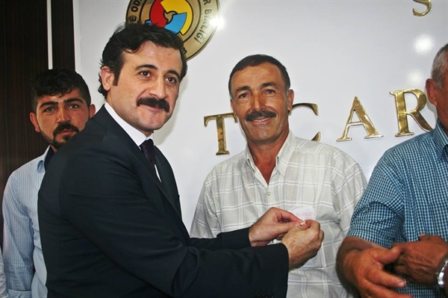

- Sungurlu Ticaret Borsasına 2016 yılında İlk Buğdayı Getiren Çiftçi Gökhan Üney
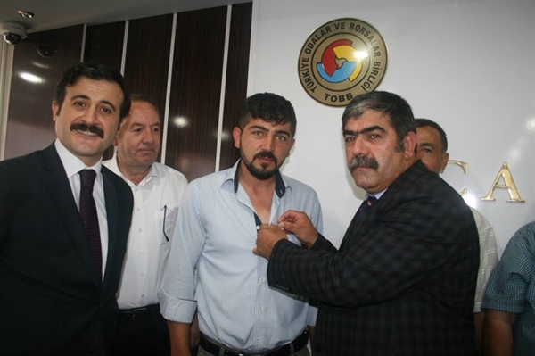

- Sungurlu Ticaret Borsasına 2016 yılında İlk Buğdayı Getiren Çiftçi Arslan Sertkaya

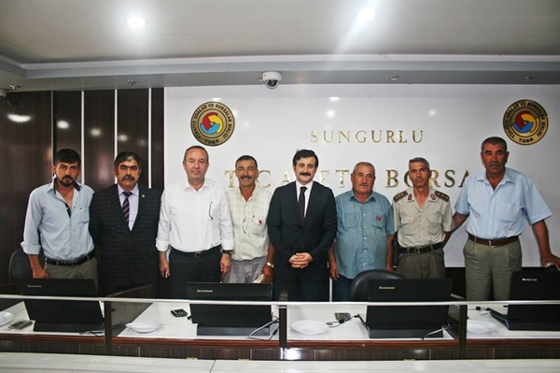

- EĞİTİM
- 03.03.2016–1.KOSGEB Uygulamalı Girişimcilik Eğitimi

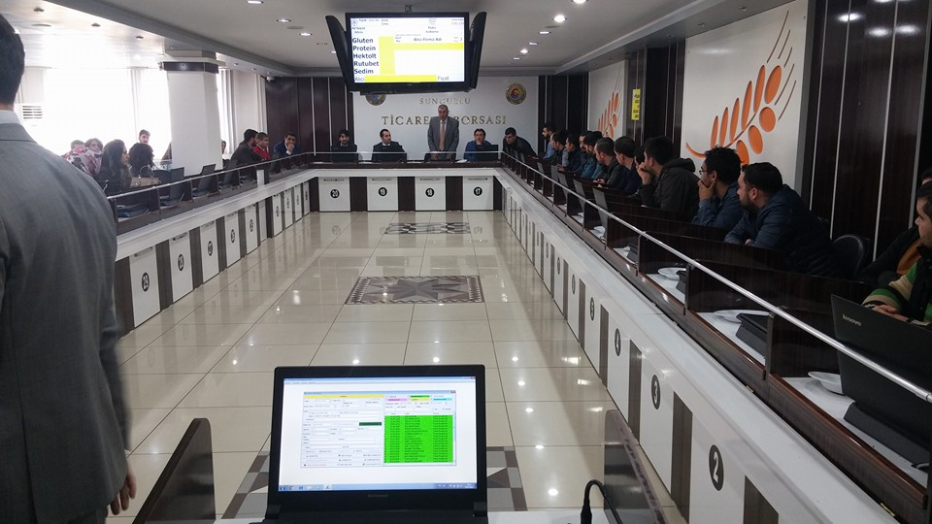

- 26.11.2016– 2.KOSGEB Uygulamalı Girişimcilik Eğitimi

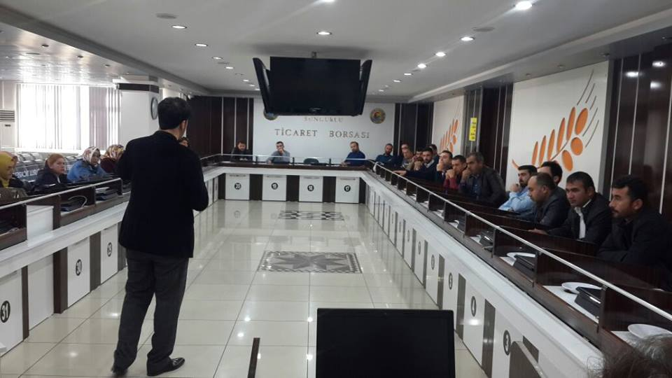

- 01.12.2016– 3.KOSGEB Uygulamalı Girişimcilik Eğitimi

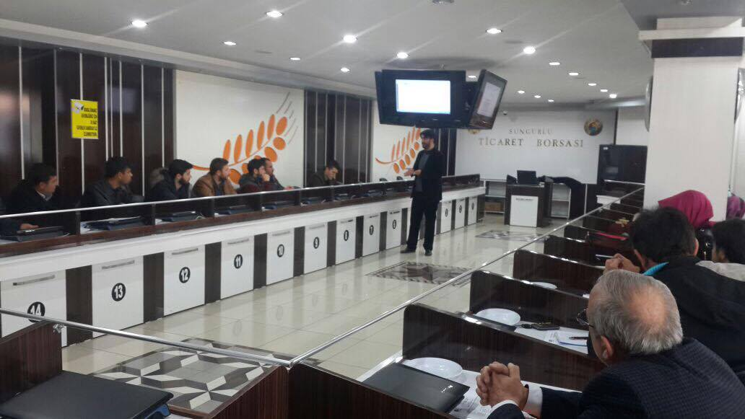

- 19.12.2016– Üniversite Öğrencileri 4. KOSGEB Uygulamalı Girişimcilik Eğitimi

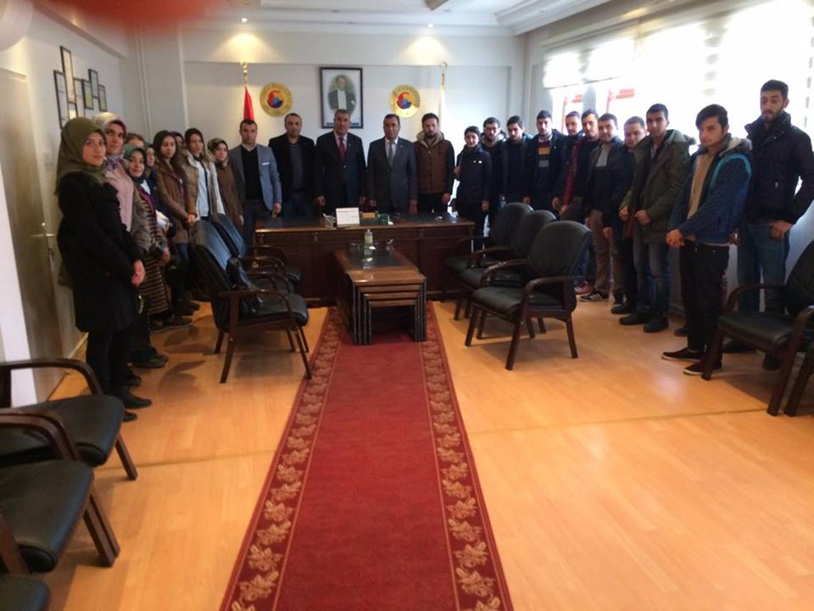

- Borsamızda Eğitimini Tamamlayan KOSGEB Kursiyerlerimize Sertifikalarının takdimi

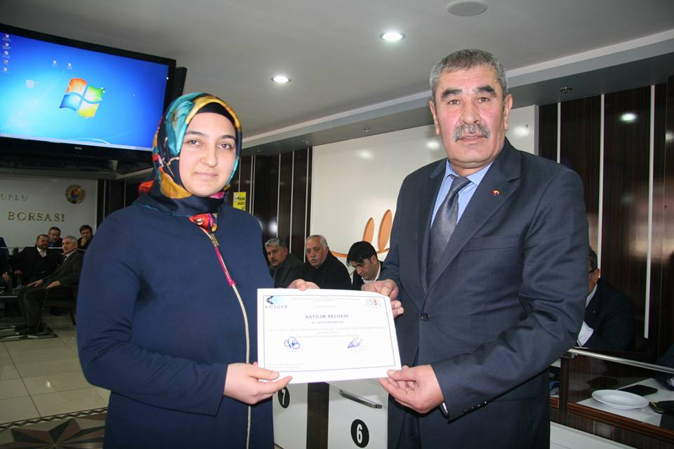

- Borsamızda Eğitimini Tamamlayan Üniversiteli KOSGEB Kursiyerlerimize Sertifikalarının takdimi

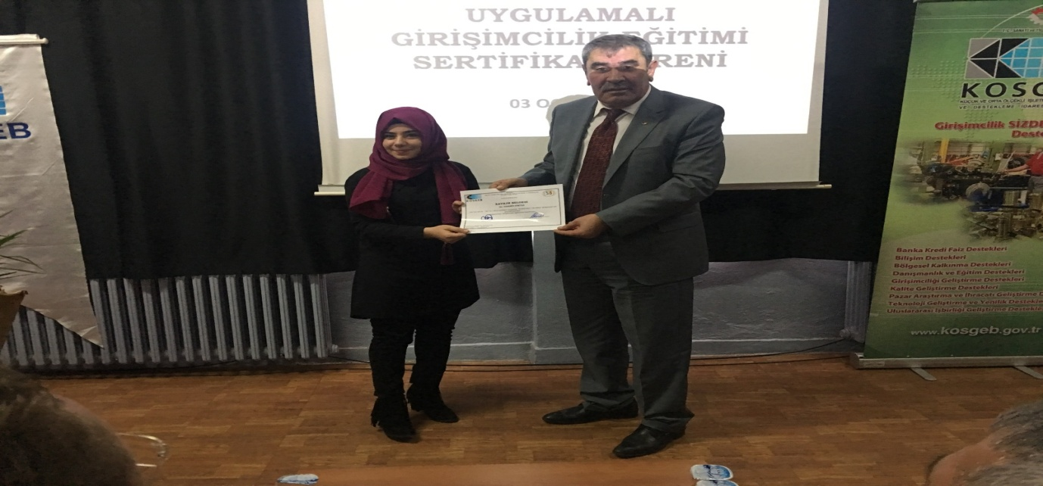

- 19.03.2016–TOBBES Emekli Sandığı Samsun Bölge Toplantısına katılımımız

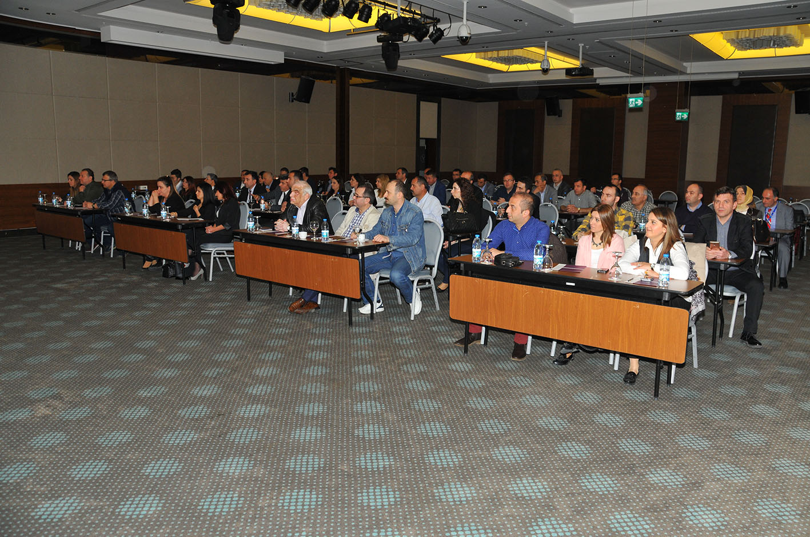

- ORGANİZASYONLAR

- TOBB 72.Genel Kurulu 10-11 Mayıs 2016 tarihleri arasında Ankara'da başladı. Ziyaretimizin ilk durağı olan Gazi Mustafa Kemal ATATÜRK' ün kabri Anıtkabir'i Sungurlu Ticaret Borsası Meclisi ve Yönetim Kurulumuzla ziyaretimiz.

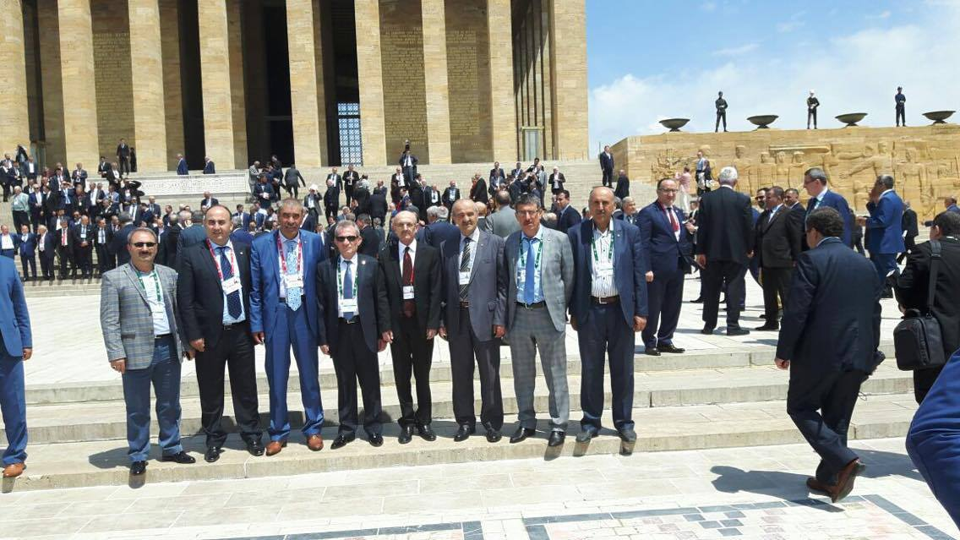

- ‘DEMOKRASİ VAZGEÇİLMEZİMİZ, MİLLİ İRADE GÜCÜMÜZ, KARDEŞLİĞİMİZ GELECEĞİMİZ.
Türkiye’de özel sektörün tamamını temsil eden TOBB ve 365 Oda-Borsa olarak 81 İl’de, bu ortak açıklamayı aynı anda yapıyoruz.
15 Temmuz gecesi milletimiz ve milli kurumlarımız, demokrasimize kasteden alçakça bir saldırıyı önlemiştir. Halkımız sandığa ve demokrasiye sahip çıkmıştır.
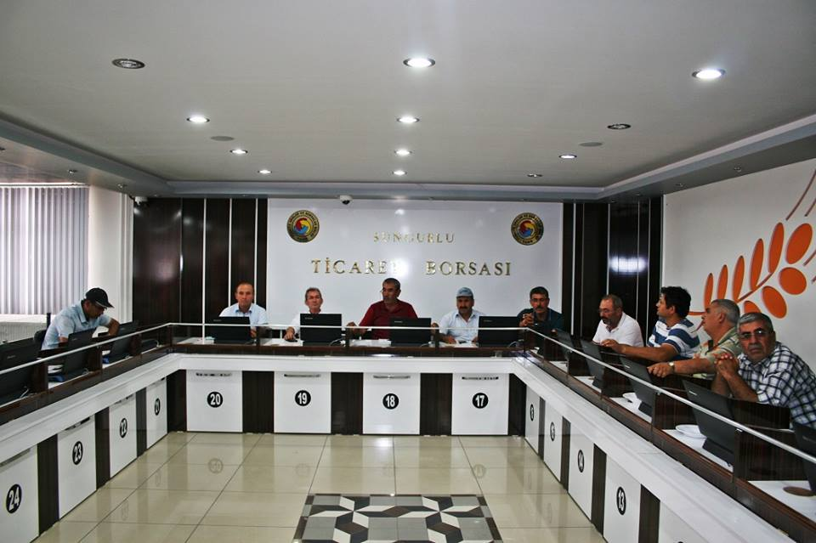

- TOBB NEFES KREDİSİ
- TOBB Nefes Kredisi kapsamında Ziraat Bankası Sungurlu Şubesi ile Borsa Üyelerimize Düşük Faizli Kredi kullanmaları sağlanmıştır.
- Sungurlu Ticaret Borsasında, Yönetim Kurulu Başkanımız Halim Karaçil, başkan yardımcımız Ercan Özsaray ve T.C Ziraat Bankası Müdürü Hacı Tarhan ile yapılan “TOBB Nefes Kredisi” kampanyası hakkında görüşmeler yapılmıştır.

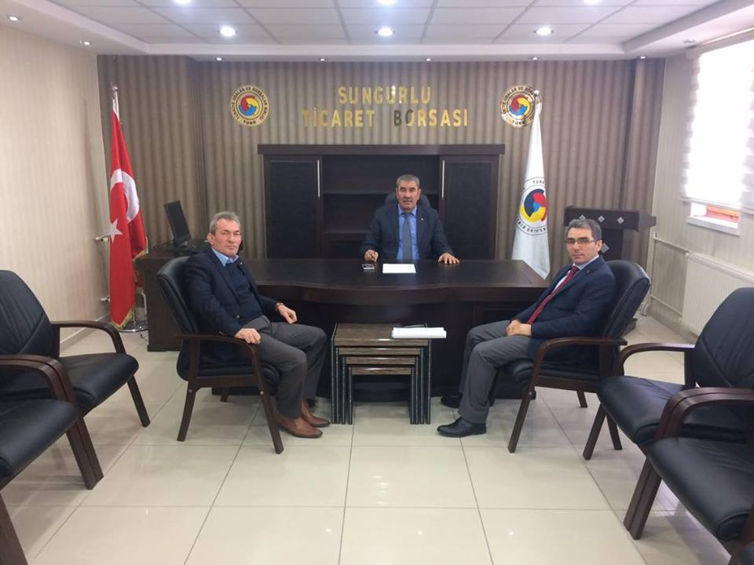

- TOBB IX. TÜRKİYE TİCARET VE SANAYİ ŞURASINDA İLETİLEN KONULAR
- Alaca'da ve ya Sungurlu'da Tarıma Dayalı İhtisas Besi Organize Sanayi Bölgesi kurulması.
- İlçe OSB'lerin il OSB'lerine göre bir üst dereceden teşvikten faydalanılması.
- Ankara dışına çıkan askeri birliklerden bir birliği il veya ilçelerimizden birine konumlandırılması.
- Havaalanı yapılması.
- Ticaret Sanayi Odası Üyelerimize faizsiz destek kredisi çalışmasının yapılması.
- İlimizin tarıma dayalı OSB önemli bir ihtiyaç olarak ortaya çıkmaktadır. Kalkınmada öncelikli 4.bölgeden 5.Bölgeye alınmamız tarım ve tarıma dayalı teşviklerin artmasını sağlayacak Çorum'un kalkınmasına katkı sağlayacaktır.
- Kızılırmak ve Yeşilırmak arasında kalan arazilerin, bu ırmaklardan sulanabilmesi için sulama sulama kanallarının açılması ve Alaca ve Koçhisar Barajı gibi çevre Barajlardan sulanması, arazi birleştirilmesi çalışmalarının il il veya bölge bölge analiz çalışmaları yapılarak teşvik edilmesi.
- İş davaları
- İş başı eğitim programlarının bütçesinin iş-kur desteklerinin yoğun talep karşısında yetersiz kalması nedeni ile, yeni bütçe talebi.

- TEMSİL VE ZİYARETLER

- 01.02.2016 STK’larla istişare toplantısında bulunmuştur.
- 18.02.2016 Tarihinde Sungurlu Belediye Başkanlığını ziyaretinde bulunulmuştur.
- 20.02.2016 Tarihinde Sungurlu Kaymakamlığını ziyaretinde bulunulmuştur
- 24.02.2016 Konya Ticaret ve Sanayi Odası ve Borsasıyla ortaklaşa düzenlenen ödül törenin de bulunulmuştur.
- 17.03.2016Ankara’da gerçekleştirilen TOBB Genel Kuruluna gidilmiştir.
- 08.04.2016 Borsa üyemiz KÖY-TAŞ ET firmasının Ankara da ki satış mağazası açılışına katılım.
- 30.04.2016 TOBB Emekli Sandığı Vakfı Toplantısına katılım
- 07.05.2016 Sungurlu köylerinde gerçekleştirilen yağmur ve şükür dualarına katılımda bulunulmuştur.
- 10.05.2016 TOBB 72. Genel Kurul Toplantısına katılım.
- 30.06.2016 İlçe Emniyet Müdürlüğü ziyaretinde bulunulmuştur.
- 04.08.2016 TOBB Birliğinde Gümrük ve Ticaret Bakanı Bülent Tüfekçi ile istişare toplantısına katılındı.
- 16.08.2016 TOBB Ürün İhtisas istişare toplantısına katılım.
- 13.09.2016 Boğazkale eski belediye başkanı Ali Rıza Soysat cenaze törenine katılım.
- 06.10.2016 TOBB IX. Ticaret ve Sanayi şurasına katılım.
- 18.10.2016 Sungurlu Devlet Hastanesi Başhekimi Dr. Osman Karakuş ziyaret edilmiştir.
- 19.10.2016 Çorum Ticaret Borsası Başkanı Ali Bektaş’ın annesine taziye ziyaretinde bulunulmuştur.
- 30.11.2016 Sungurlu MHP İlçe Teşkilatına hayırlı olsun ziyaretinde bulunulmuştur.
- 21.12.2016 TOBB İç Anadolu Bölgesi Bölge toplantısına katılım.

- GELEN ZİYARETÇİLER

- 23.03.2016 Alaca Ticaret Borsası Başkanı Fahri Çoşkun, Alaca Esnaf ve Sanatkarlar Odası Başkanı İsmail Ataç ve Alaca Ticaret Borsası Genel Sekreteri Faik Yetgin Borsamızı ziyarette bulunmuşlardır.
- 27.06.2016 Sungurlu Kaymakamı Mitat Gözen sezon açılışı için borsamızı ziyaret etti.
- 27.06.2016 Garnizon Komutanı Jandarma Yüzbaşı Necip Sirkeci sezon açılışı için borsamızı ziyarette bulunmuştur.
- 27.06.2016 Sungurlu Belediye Başkanı Abdulkadir Şahiner sezon açılışı için borsamızı ziyaret etti.
- 27.06.2016 Ziraat Odası Başkanı Dursun Karaderili sezon açılışı için borsamızı ziyaret etti.
- 19.08.2016 Sungurlu İş Bankası Müdürü Erkan Bozkurt borsamızı ziyaret etti.
- 28.09.2016Sungurlu MHP İlçe Teşkilatı Başkanı Yasin Şahin ve Yönetim Kurulu Borsamızı Ziyarette bulunmuştur.
- 03.10.2016 TSO Yönetim Kurulu Başkanı Alaittin Akel borsamızı ziyarette bulundu.
- 01.12.2016 Sungurlu 2 No’lu Sağlık Ocağı hekimleri Cenk Erol ve Can Dinç borsamızı ziyaret etmişlerdir.
- 15.12.2016 Sungurlu BBP İlçe Teşkilatı Başkanı Sertaç Ateşdağlı borsamızı ziyaret etmişlerdir.
- 16.12.2016Sungurlu Ziraat Bankası Müdürü Hacı Tarhan Yönetim Kurulu Üyelerini Ziyaret etmişlerdir.

- YARDIMLAR

- Sungurlu Hitit Üniversitesi Meslek Yüksekokulu inşaat yapımına 5000,00 TL'lik yardım yapılmıştır.
- Aile ve Sosyal Politikalar Bakanlığı ( 15 Temmuz Dayanışma Kampanyası'na) 3000,00 TL lik yardımda bulunulmuştur.
- Polis Eşleri Kaynaşma ve Yardımlaşma Derneğine 250,00 TL yardımda bulunulmuştur.
- Tobb tarafından, yoksul ve muhtaç ailelere dağıtılmak üzere gönderilen 40.000,00 TL'yi ilçemizde bulunan ve tespit edilen 724 muhtaç aileye gıda yardım paketi dağıtılmıştır.

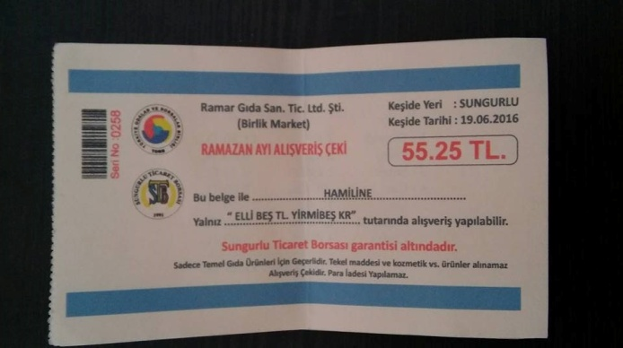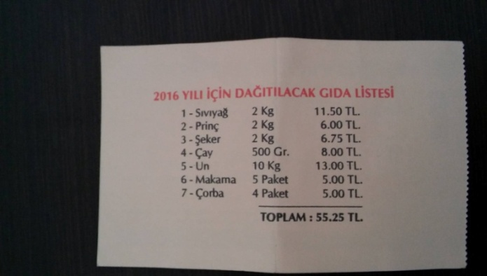

- TOBB tarafından, okuyan muhtaç öğrencilere dağıtılmak üzere gönderilen 30.000,00 TL'yi, İlçe Milli eğitim müdürlüğü işbirliğinde Köy ve Şehir merkezindeki 46 Okul da bulunan 609 ihtiyaç sahibi öğrenciye 609 kışlık bot ve ayakkabı dağıtılmıştır.

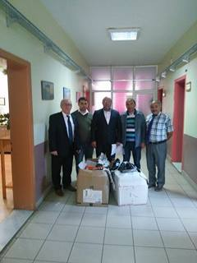

- MUAMELAT İŞLEMLERİ

- 2014-2016 YILLARI FAAL ÜYE LİSTESİ
Sungurlu Ticaret Borsasına 2014 yılında kayıtlı faal olan Gerçek ve Tüzel kişi sayısı 85 adet iken 2015 de 81 adet 2016 yıllında ise 87 adet faal üye sayısı görülmüştür.
 |  |  |  |  |  |  |  |  |  |  | 2014 |  |  | 2015 |  |  |  |  |  | 2016
 |  | GERÇEK KİŞİ |  |  |  |  |  |  |  |  | 47 |  |  | 47 |  |  |  |  |  | 49
 |  | LİMİTED ŞİRKET |  |  |  |  |  |  |  |  | 28 |  |  | 25 |  |  |  |  |  | 27
 |  | KOOPERATİF |  |  |  |  |  |  |  |  | 4 |  |  | 3 |  |  |  |  |  | 6
 |  | ANONİM ŞİRKET |  |  |  |  |  |  |  |  | 4 |  |  | 4 |  |  |  |  |  | 3
 |  | RESMİ DAİRE |  |  |  |  |  |  |  |  | 2 |  |  | 2 |  |  |  |  |  | 2
 |  | TOPLAM |  |  |  |  |  |  |  |  | 85 |  |  | 81 |  |  |  |  |  | 87
- 2014-2016 YILLARI YENİ ÜYE KAYITLARI

Sungurlu Ticaret Borsasına 2014 yılında 4 adet yeni kayıt yapılmıştır.2015 de 6 adet 2016 yıllında ise 6 adet yeni kayıt yapılmıştır.

 |  |  |  |  |  |  |  |  |  | 2014 |  |  | 2015 |  |  |  |  |  | 2016
 |  | GERÇEK KİŞİ |  |  |  |  |  |  |  |  |  |  | 4 |  |  |  |  |  | 3
 |  | LİMİTED ŞİRKET |  |  |  |  |  |  |  | 4 |  |  | 2 |  |  |  |  |  | 3
 |  | TOPLAM |  |  |  |  |  |  |  | 4 |  |  | 6 |  |  |  |  |  | 6
- 2014-2016 YILLARI ASKI ÜYE SAYISI

Sungurlu Ticaret Borsasına 2014 yılında askı üye sayısı 13 adet iken 2015 de 7 adet 2016 yılında ise
1 adet olarak görülmüştür.
 |  |  |  |  |  |  |  |  | 2014 |  |  |  |  |  |  |  |  | 2015 |  |  | 2016
 | GERÇEK KİŞİ |  |  |  |  |  |  |  | 4 |  |  |  |  |  |  |  |  | 1 |  |  | 1
 | KOOPERATİF |  |  |  |  |  |  |  | 4 |  |  |  |  |  |  |  |  | 1
 | LİMİTED ŞİRKET |  |  |  |  |  |  |  | 2 |  |  |  |  |  |  |  |  | 5
 | ANONİM ŞİRKET |  |  |  |  |  |  |  | 3
 | TOPLAM |  |  |  |  |  |  |  | 13 |  |  |  |  |  |  |  |  | 7 |  |  | 1
- 2014-2016 YILLARI ÜYE TERK SAYISI

Sungurlu Ticaret Borsasına 2014 yılında üye terk sayısı 2 adet iken 2015 de 3 adet 2016 yılında ise
3 adet olarak görülmüştür.

 |  |  |  |  |  |  |  |  | 2014 |  |  |  |  |  |  |  | 2015 |  |  |  | 2016
 |  | GERÇEK KİŞİ |  |  |  |  |  |  |  |  |  |  |  |  |  |  | 3 |  |  |  | 1
 |  | ANONİM ŞİRKET |  |  |  |  |  |  | 1 |  |  |  |  |  |  |  |  |  |  |  | 1
 |  | LİMİTED ŞİRKET |  |  |  |  |  |  | 1 |  |  |  |  |  |  |  |  |  |  |  | 1
 |  | KOOPERATİF
 |  | TOPLAM |  |  |  |  |  |  | 2 |  |  |  |  |  |  |  | 3 |  |  |  | 3
- 2014-2016 YILLARI ARASINDA GELEN GİDEN EVRAK SAYILARI
 |  |  |  |  | 2014 |  |  | 2015 |  |  |  |  |  |  |  | 2016
AYLAR |  |  |  |  | GELEN EVRAK | GİDEN EVRAK |  | GELEN EVRAK |  |  |  | GİDEN EVRAK |  |  |  | GELEN EVRAK |  |  |  |  | GİDEN EVRAK
OCAK |  |  |  |  | 38 | 33 |  | 37 |  |  |  | 48 |  |  |  | 26 |  |  |  |  | 29
ŞUBAT |  |  |  |  | 25 | 23 |  | 32 |  |  |  | 35 |  |  |  | 26 |  |  |  |  | 23
MART |  |  |  |  | 30 | 32 |  | 43 |  |  |  | 33 |  |  |  | 35 |  |  |  |  | 29
NİSAN |  |  |  |  | 39 | 30 |  | 36 |  |  |  | 30 |  |  |  | 23 |  |  |  |  | 24
MAYIS |  |  |  |  | 64 | 45 |  | 24 |  |  |  | 26 |  |  |  | 17 |  |  |  |  | 13
HAZİRAN |  |  |  |  | 30 | 22 |  | 25 |  |  |  | 24 |  |  |  | 24 |  |  |  |  | 22
TEMMUZ |  |  |  |  | 35 | 34 |  | 31 |  |  |  | 27 |  |  |  | 29 |  |  |  |  | 25
AĞUSTOS |  |  |  |  | 26 | 20 |  | 17 |  |  |  | 19 |  |  |  | 36 |  |  |  |  | 23
EYLÜL |  |  |  |  | 36 | 29 |  | 27 |  |  |  | 20 |  |  |  | 65 |  |  |  |  | 75
EKİM |  |  |  |  | 22 | 19 |  | 32 |  |  |  | 27 |  |  |  | 70 |  |  |  |  | 35
KASIM |  |  |  |  | 41 | 24 |  | 18 |  |  |  | 23 |  |  |  | 52 |  |  |  |  | 29
ARALIK |  |  |  |  | 45 | 35 |  | 27 |  |  |  | 28 |  |  |  | 50 |  |  |  |  | 29
TOPLAM |  |  |  |  | 431 | 346 |  | 349 |  |  |  | 340 |  |  |  | 453 |  |  |  |  | 356
- 2014-2016 YILLARI ARASINDA CEVAPLANAN EVRAK SAYISI
 |  |  |  | 2014 |  |  | 2015 |  |  |  |  |  |  |  | 2016
 |  |  |  | 87 |  |  | 50 |  |  |  |  |  |  |  | 89
- SATIŞ SALONU VE LABARATUAR
2016 yılı içerisinde borsa satış salonunda satılan ürünlerin cinsleri, miktarları, işlem adetleri ve tutarları
gösterilmektedir. Labaratuar da yapılan kayıtlar ve analiz bilgilerini içermektedir.

- BORSA SATIŞ SALONU ÜRÜN SATIŞ İSTATİSTİKLERİ
ÜRÜN CİNSİ |  |  | İŞLEM MİKTARI |  | İŞLEM TUTARI |  | İŞLEM ADEDİ
ANADOLU KIRMIZI SERT BUĞDAY |  |  | 17,460,700 |  | 14,831,597,30 |  | 2,721
ANADOLU BEYAZ SERT BUĞDAY |  |  | 1,628,550 |  | 1,761712,90 |  | 618
ANADOLU KIRMIZI YEMLİK BUĞDAY |  |  | 14,457,100 |  | 11,214,207,00 |  | 2,981
ANADOLU BEYAZ YEMLİK BUĞDAY |  |  | 9,434,400 |  | 7,218,313,30 |  | 2,755
NOHUT |  |  | 988,900 |  | 4,155,224,00 |  | 599
YEŞİL MERCİMEK |  |  | 1,406,200 |  | 4,106,303,20 |  | 661
ARPA |  |  | 2,547,500 |  | 1,735,751,50 |  | 450
TRİTİKALE |  |  | 7,436,600 |  | 5,134,433,30 |  | 1,672
FİĞ |  |  | 10,700 |  | 11,839,00 |  | 7
TOPLAM |  |  | 55,854,200-KG |  | 50,191,461,,50-TL |  | 12,464
- 2016 YILI BORSA LABARATUAR İSTATİSTİKLERİ
 |  | TRAKTÖR |  | 10,073 |  | ADET
 |  | KAMYONET |  | 1,437 |  | ADET
 |  | KAMYON |  | 688 |  | ADET
 |  | TIR |  | 269 |  | ADET
 |  | ANALİZ |  | 246 |  | ADET
 |  | TOPLAM |  | 12,713 |  | ADET

- 12,713 ADET ÜRÜN SATILMAK ÜZERE ANALİZ YAPILMIŞTIR.
- 246 ADET ÜRÜN, ÇİFTÇİLERİN ÜRÜN BİLGİLERİNİ ÖĞRENMEK İÇİN ANALİZİ
YAPILMIŞTIR. TOPLAM 12.713 ADET ARAÇ GİRİŞİ YAPMIŞTIR.

- BORSA TESCİL BİRİMİ
Borsa tescil biriminde,2016 yılı içerisinde en çok tescil ücreti ödeyen ilk on üye,
Miktarına göre ilk on ürün, tutara göre ilk on ürün ve yıllara göre işlem hacimleri
gösterilmektedir.
 |  |  | - 2016 YILINDA EN ÇOK TESCİL ÜCRETİ ÖDEYEN İLK 10 ÜYEMİZ
S.NO |  |  | FİRMA ADLARI |  |  |  |  |  |  |  |  |  | TESCİL ÜCRETİ
1 |  |  | UYANIKERLER GIDA NAK SAN TİC.LTD.ŞTİ. |  |  |  |  |  |  |  |  |  | 121.085,62-TL
2 |  |  | T.M.O.SUNGURLU AJANS MÜDÜRLÜGÜ. |  |  |  |  |  |  |  |  |  | 38.230.72-TL
3 |  |  | ERDAL KÜRBÜZ. |  |  |  |  |  |  |  |  |  | 27.197,88-TL
4 |  |  | OCAKLI UN OTOM.GIDA SAN.TİC. A.Ş. |  |  |  |  |  |  |  |  |  | 24.405,44-TL
5 |  |  | ÇET-BAK TAR.ÜRÜN.NAK.GÜB.GIDA SAN. VE TİC.LTD.ŞTİ. |  |  |  |  |  |  |  |  |  | 21.237,28-TL
6 |  |  | MUSTAFA KÜRBÜZ. |  |  |  |  |  |  |  |  |  | 19.085,72-TL
7 |  |  | HASAN KARTALER. |  |  |  |  |  |  |  |  |  | 18.659,49-TL
8 |  |  | YELMENLER UN NAK.KIMY.MAD.SAN.TİC.LTD.ŞTİ. |  |  |  |  |  |  |  |  |  | 17.481,41-TL
9 |  |  | ÇAVUŞOĞULLARI TARIM ÜRN.PAZ.NAKL.GIDA SAN. VE TİC.LTD.ŞTİ. |  |  |  |  |  |  |  |  |  | 17.307,66-TL
10 |  |  | YASİN AKKUŞ |  |  |  |  |  |  |  |  |  | 12.026,09-TL
- 2016 YILI ÜRÜN MİKTARINA GÖRE İLK 10 ÜRÜN
S.NO |  | ÜRÜN CİNSİ |  |  | MİKTARI/ALIŞ |  | MİKTAR/SATIŞ |  |  | TUTARI |  |  |  | TESCİL ÜCRETİ
1 |  | BUĞDAY |  |  | 121,371,551 |  | 106,468,161 |  |  | 183,406,447.75 |  |  |  | 294,777.73
2 |  | ŞEKER PANCARI |  |  | 31,381,792 |  |  |  |  | 5,712,674.65 |  |  |  | 11,424.16
3 |  | BUĞDAY UNU |  |  |  |  | 10,403,854 |  |  | 13,021,238.01 |  |  |  | 25,435.27
4 |  | ARPA |  |  | 9,726,655 |  | 12,032,113 |  |  | 15,397,411.37 |  |  |  | 27,212.33
5 |  | YEŞİL MERCİMEK |  |  | 2,083,266 |  | 2,137,320 |  |  | 14,905,084.64 |  |  |  | 19,520.84
6 |  | NOHUT |  |  | 1,736,311 |  | 1,964,315 |  |  | 15,949,142.36 |  |  |  | 25,250.27
7 |  | BUĞDAY KEPEĞİ |  |  |  |  | 1,955,217 |  |  | 821,349.32 |  |  |  | 1,607.04
8 |  | AYÇEKİRDEĞİ |  |  | 566,275 |  |  |  |  | 2,052,014,85 |  |  |  | 3,485.30
9 |  | PİRİNÇ |  |  |  |  | 150,000 |  |  | 46500.00 |  |  |  | 451.10
10 |  | KASAPLIK B.BAŞ HAYVAN |  |  | 160,732 |  | 17,236 |  |  | 3,878,790,65 |  |  |  | 6,000.21
11 |  | DİĞER ÜRÜNLER |  |  | 351,948 |  | 131,072 |  |  | 633,820,28 |  |  |  | 713,09
 |  | TOPLAM |  |  | 167,378,530-KG |  | 135,259,288-KG |  |  | 256,242,973,84-TL |  |  |  | 415,877,34-TL
- 2016 YILI ÜRÜN TUTARINA GÖRE İLK 10 ÜRÜN
S.NO | ÜRÜN CİNSİ |  |  |  |  | TUTARI |  | MİKTAR/ALIŞ |  |  | MİKTAR/SATIŞ |  |  | TESCİL ÜCRETİ
1 | BUĞDAY |  |  |  |  | 183,406,447.75 |  | 121,371,551 |  |  | 106,468,161 |  |  | 294,777.73
2 | NOHUT |  |  |  |  | 15,949,142.34 |  | 1,736,311 |  |  | 1,964,315 |  |  | 25,250.27
3 | ARPA |  |  |  |  | 15,397,411.37 |  | 9,726,655 |  |  | 12,032,113 |  |  | 27,212.33
4 | YEŞİL MERCİMEK |  |  |  |  | 14,905,084.64 |  | 2,083,266 |  |  | 2,137,320 |  |  | 19,520.84
5 | BUĞDAY UNU |  |  |  |  | 13,021,238.01 |  |  |  |  | 10,403,854 |  |  | 25,435.27
6 | ŞEKER PANCARI |  |  |  |  | 5,712,674.65 |  | 31,381,792 |  |  |  |  |  | 11,424.16
7 | KASAPLIK B.BAŞ HAYVAN |  |  |  |  | 3,878,790,65 |  | 160,732 |  |  | 17,236 |  |  | 6,000.21
8 | BUĞDAY KEPEĞİ |  |  |  |  | 821,349.32 |  |  |  |  | 1,955,217 |  |  | 1,607,04
9 | AYÇEKİRDEĞİ |  |  |  |  | 2,052,014,85 |  | 566,275 |  |  |  |  |  | 3,485.30
10 | PİRİNÇ |  |  |  |  | 465,000.00 |  |  |  |  | 150,000 |  |  | 451.20
11 | DİĞER ÜRÜNLER |  |  |  |  | 633,820,28 |  | 351,948 |  |  | 131,072 |  |  | 713,09
 | TOPLAM |  |  |  |  | 256,242,973,84-TL |  | 167,378,530-KG |  |  | 135,259,288-KG |  |  | 415,877,34-TL

- 2016 YILI TESCİL GELİRİNE GÖRE İLK 10 ÜRÜN
S.NO | ÜRÜN CİNSİ |  |  |  | TESCİL ÜCRETİ |  | MİKTAR/ALIŞ | MİKTAR/SATIŞ |  | TUTARI
1 | BUĞDAY |  |  |  | 294,777.73 |  | 121,371,551 | 106,468,161 |  | 183,406,447.75
2 | ARPA |  |  |  | 27,212.33 |  | 9,726,655 | 12,032,113 |  | 15,397,411.37
3 | BUĞDAY UNU |  |  |  | 25,435.27 |  |  | 10,403,854 |  | 13,021,238.01
4 | NOHUT |  |  |  | 25,250.27 |  | 1,736,311 | 1,964,315 |  | 15,949,142.34
5 | YEŞİL MERCİMEK |  |  |  | 19,520.84 |  | 2,083,266 | 2,137,320 |  | 14,905,084.64
6 | ŞEKER PANCARI |  |  |  | 11,424.16 |  | 31,381,792 |  |  | 5,712,674.65
7 | KASAPLIK B.BAŞ HAYVAN |  |  |  | 6,000.21 |  | 160,732 | 17,236 |  | 3,878,790,65
8 | AYÇEKİRDEĞİ |  |  |  | 3,485.30 |  | 566,275 |  |  | 2,052,014,85
9 | BUĞDAY KEPEĞİ |  |  |  | 1,607,04 |  |  | 1,955,217 |  | 821,349.32
10 | PİRİNÇ |  |  |  | 451.20 |  |  | 150,000 |  | 465,000.00
11 | DİĞER ÜRÜNLER |  |  |  | 713,09 |  | 351,948 | 351,948 |  | 633,820,28
 | TOPLAM |  |  |  | 415,877,34-TL |  | 167,378,530-KG | 135,259,288-KG |  | 256,242,973,84-TL
- YILLARA GÖRE İŞLEM HACİMLERİ
YILI |  | TESCİL ADEDİ | TESCİL İŞLEM SAYISI | İŞLEM HACMİ |  | TOPLAM MİKTAR |  |  | TESCİL GELİRİ |  | TOPLAM GELİR
2014 |  | 3,355 | 20,240 | 286,262,064,96-TL |  | 337,607,037,43 |  |  | 411,604,54-TL |  | 520,135,41-TL
2015 |  | 2,228 | 22,826 | 207,443,671.44-TL |  | 257,781,169,00 |  |  | 212,457.56-TL |  | 431.339,20-TL
2016 |  | 2,251 | 25,376 | 256,242,973,84-TL |  | 302,556,832,90 |  |  | 415,877,34-TL |  | 567.234,38-TL
- 2014-2016 YILLARI ARASINDA YAPILAN TESCİL ADETLERİ

 | 2014 | 2015 | 2016
ALIŞ | 1047 | 1036 | 1018
SATIŞ | 2129 | 1050 | 1137
CANLI HAYVAN ALIŞ | 106 | 79 | 52
CANLI HAYVAN SATIŞ | 14 | 18 | 4
İHRAÇ | 59 | 45 | 40
TOPLAM | 3355 | 2228 | 2251

- SUNGURLU İLÇESİ HAKKINDA GENEL BİLGİLER

Sungurlu, Anadolu'nun birçok il ve ilçesi gibi ilkçağlardan beri çeşitli kültür ve medeniyetlerin izlerini taşır. Yörede ilk yerleşmeler Kalkolitik dönemde M.Ö.3000 olmasına rağmen uygarlığın gelişmesi daha sonraki yıllarda olmuştur. Anadolu da yaşayan yerli kavimlerden Hititler bu bölgeyi önemli bir yerleşim merkezi haline getirmişlerdir. Hititler M.Ö.1200-1800 yıllarında Hatuşaş'ı '' Boğazköy'' başkent yapmışlardır.
Asurlu tüccarlar tarafından kurulan ve ''Karum'' adı verilen iş merkezinin Boğazköy ''Hatuşaş'' de yer alması, Kral Yolu adı verilen ünlü yolun üzerinde bulunması, Karadeniz, Akdeniz ve Ege havzasını kuzeydoğu Anadolu ile İran yaylasını bağlayan merkezi yer olması bölgenin önemini iyice artırmıştır. Sungurlu Boyalı höyük mevkiinde bir süreden beri yapılan arkeolojik kazılarda elde edilen bulgular yörede Hitit dönemine ait bir yerleşim yeri tesbit edilmiş ve buradan ritanlar ile kaliteli Hitit seramikleri çıkartılmıştır.

- İSTİKLAL MÜCADELESİNDE SUNGURLU
Önemli bir yerleşim yeri olması sebebiyle H.1324 M.1908 yılında Sungurlu'da bulunan Tabur, İskenderiye'de görev almış ve bu göreve yüzlerce Mehmetçik katılmıştır. Yine 15 Mayıs 1919-1923 yılları arasında cereyan eden Türk İstiklal mücadelesinde Sungurlu ilçesinde tarih açısından önemli olaylar yaşanmıştır. Samsun, Ankara dolayısıyla Karadeniz ile Orta Anadolu'yu birbirine bağlayan yolun üzerinde bulunması güvenli gelişmiş ve nüfus bakımından önemli bir şehir olması önemini artırmıştır.

Türk İstiklal savaşında Sungurlu'ya Menzil Teşkilatı kurulmuş ve bu teşkilat aracılığıyla gerek içerden gerekse dışarıdan gelen yardımlar organize ve koordine edilerek bağlı birliklere gönderilmiştir.

- SUNGURLU İLÇESİNİN TARİHTE İKİ YERLEŞİM YERİ OLMUŞTUR.
1- Eski Sungurlu; Bugünkü Sungurlu'nun batısındadır. Şimdiki Kuzuluk (Akçay ve Tuğcu arasında) denilen yerde kurulmuştur. Eski Sungurlu ''Küçük Kıyamet'' adı verilen 1509 tarihinde 40 gün aralıkla süren depremle yıkılmış ve şehir bugünkü yerine inşa edilmiştir. Eski Sungurlu'nun çok geniş yer kapladığı 80.000 nüfusa sahip olduğu tahmin edilmektedir.
2- Yeni Sungurlu; Eski Sungurlu'nun depremle yok olmasından sonra şehir biraz doğuya doğru Sarıtepe eteklerine yeniden kurulmuştur. Yeni Sungurlu kurulduğu gündem beri 4 isim değiştirmiştir.
- Kalınsaz: Yavuz Sultan Selim 1515 tarihinde doğu seferine giderken, şimdiki bağların içinden geçen gök yolundan (Gökkaya mevkiinden Karşıyaka Semtine gelen mezarlığın yanında geçen yol) Sungurlu'ya geldiği ve Manastır Tepesinin ön tarafındaki boşlukta konakladığı sölenmektedir. Yavuz Sultan Selim'in ''amma da sazlık'' demesinden dolayı Kalınsaz adını almıştır.
- Budaközü: Şehrin ortasından geçen Budaközü Çayına ithafen söylenmiştir.
- Sunguriçi: Maraş Bey'in zulmünden kaçıp gelen Sungur Bey'e ithafen denmiştir.
- Sungurlu: Osmanlı İmparatorluğu Döneminde 1866 Yılında İlçe ve belediye olmuştur. İlk belediye aşkanlığı görevine de Ermeni asıllı Gregoryan Efendi atanmıştır.

- EVLİYA ÇELEBİ'NİN SEYAHATNAMESİ'NDE SUNGURLU
Sunguriçi Nahiyesi. Bu nahiye Hüseyinova Kazasın'da büyük bir nahiyedir. Sunguroğlu'nun hanedanı dibinde, 400 yıldan beri taşları aşınmamış bir su değirmeni vardır. Büyük evliyaların nazargahı olan bir değirmendir. Buralardaki Kazovası, Tokat'a bir konaktır. Çok zengin biryerdir. Asıl Kazova Kasabası Tokat Şehri torağında 150 akçelik kazadır.

- COĞRAFİ YAPI VE ULAŞIM
Sungurlu Karadeniz Bölgesi'ni İç Anadolu, Akdeniz ve Ege Bölgelerine bağlayan devlet karayolu üzerindedir. Günün 24 saati boyunca Türkiye'nin her bölgesine karayolu ile gidilebilecek toplu taşıma araçlarını bulmak mümkündür.
İlçe Çorum İline 71 km mesafede olup Ankara-Çorum-Samsun Devlet Karayolu üzerinde bulunmaktadır. İlçenin Çankırı ve Yozgat İlleri ile karayolu bağlantısı bulunmaktadır. Belirtilen bu yollar Karayolları Genel Müdürlüğü teşkilatının yol ağında ve asfalttır. Yaz kış ulaşıma devamlı açıktır.
İlçenin tüm köy ve beldelerinin yol bağlantıları bulunmaktadır. Yolu olmayan yerleşim yeri bulunmamaktadır. Tüm yurtta olduğu gibi köy yollarının bazıları kar yağışı nedeniyle zaman zaman ulaşıma kapanmaktadır. Yaz aylarında ise ulaşıma devamlı olarak açıktır. İlçede deniz, demiryolu ve havaalanı olmadığından bu tür ulaşım imkanı bulunmamaktadır. Sungurlu, Doğu ve Orta Karadeniz kıyılarının İç Anadolu, Akdeniz ve Ege kıyılarına bağlantısını sağlayan 190-02 no'lu Devlet Karayolunun geçtiği ve ilçeden geçen Budaközü Deresi'ne karışan Diğ Çayı ve Akçay arasında kalan yayla tepelerinin eteğinde kurulmuştur. Bölgelerin birbiriyle bağlantısını sağlayan bir güzergah üzerinde kurulmuş olmasının, Sungurlu'nun gelişmesine büyük katkısı olmuştur.

- İLÇEDEKİ YÜKSEK DAĞ VE TEPELER
BEŞDAM DAĞI | 1365 m.
KARTALTEPE | 1700 m.
NÖBETİ BABA | 1641 m.
KORCOCUK PINARI | 1434 m.
ZİYARETTEPE | 1425 m.
KARADEĞNEK TEPESİ | 1418 m.
AĞCAYÜREK TEPESİ | 1318 m.
ALATEPE | 1236 m.
MANASTIR TEPESİ | 1070 m.
- AKARSULARI
BUDAKÖZÜ ÇAYI VE KOLLARI | DELİCE IRMAĞI VE KOLLARI
Demirşeyh Çayı | Budaközü Çayı
İncesu Deresi | Emine Pınarı
Diğ Çayı | Acı Öz
Akçay
Kemallı Çayı

OVALARI

- Sungurlu Ovası: 750 Km2 dir. Demirşeyh, Aydoğan, Budaközü, Beşpınar, Çiftlik, Meymandı Ovaları ile birleşir. Bu ovanın Delice Irmağı ile birleştiği yer olan Çadırhöyük Köyüne kadar ki bütün küçük ovalar tarıma elverişlidir. Deniz seviyesinden yüksekliği 550-580 metredir.
- Taybı Ovası: 144 Km2 genişliğinde 550-560 metre yüksekliğinde olan ova Sungurlu'nun bazı köylerini içine alır. Yörenin en verimli ovasıdır. Prinç, buğday, pançar ekilir.
- Delice Ovası: Sungurlu ve Delice sınırında olan bu ova 300 km2 genişliğinde olup çok iyi buğday yetişmektedir.
- Emine Pınarı Ovası: Büyük Polatlı, Keller, Alembeyli, Köyü arazilerini kapsar. Buğday, arpa ve pancar ekimi yapılır.

İKLİM VE BİTKİ ÖRTÜSÜ
Sungurlu yerleşim ve çevresinde karasal iklim hüküm sürmektedir. YTazları sıcak ve kurak, kışları soğuk ve kar yağışlıdır. En yağışlı ayı Mayıs, en kurak ayı Ağustos'tur. Yıllık ortalama yağışı 418 mm. olup, en soğuk ayı Ocak, en sıcak ayı ise Ağustos'tur. Bitki örtüsü bakımdan zengin sayılmayan Sungurlu'da, step egemen olmakla beraber, yüksek yerlerde meşe ve sarıçam ormanları yer almaktadır. İlçemiz Turan- Ön Asya step flora bölgesi içinde kalır. Hakim olan ot örtüsü steptir.

NÜFUS
İlçemiz Sungurlu, Ankara-Samsun Karayolu üzerinde olup 2014 Yılı Nüfus sayımı sonuçlarına göre merkez nüfusu 31.986'dir. İlçe Merkezine Bağlı Köy Sayısı: 109 olup son nüfus sayımına göre Köy nüfusu: 19.989'dir. Köyleriyle birlikte toplam nüfusu: 51.975'dir. Çorum ilinin en büyük ve en gelişmiş ilçesidir.

SUNGURLU | 2016
İLÇE MERKZEİ | 31.986
KÖYLER/BELDELER | 19.989
TOPLAM | 51.975

EKONOMİK DURUM-TARIM
Bugün ilçe ekonomisi tarım, hayvancılık ve ticarete dayanır. Özellikle Ankara-Samsun karayolu üzerinde oluşu ve büyük turizm potansiyeline sahip tarihi Boğazkale ilçesinin Sungurlu bağlantısı nedeniyle yol boyunda yer alan konaklama, dinlenme tesisleri ilçe ekonomisine önemli olumlu katkı yapmaktadır.
750 km2 ovaya sahip Sungurlu'da arazi kullanımına baktığımızda, toprakların büyük bir bölümünün tarım alanı olarak kullanıldığını görüyoruz. Bu tarım alanlarının %98'i tarla tarımında %2'si ise bağ ve bahçe arazisi olarak kullanılmaktadır. Taban arazisi ve yarı taban arazisinin çok az bir kısmında sulama yapılmaktadır. Tarım alanlarının %8'i sulu tarım arazisi, %92'si ise kuru tarım arazisidir.

- TARIM ÜRÜNLERİ EKİLİŞ ALANLARI
ÜRÜN |  | EKİLİŞ ALANI (Da) 2016 |  | ÜRETİM (Ton)  2016 | EN ÇOK YETİŞTİRİLEN KÖYLER
Buğday |  | 515.000 |  | 183.430 | Tatlısu-Güvendik-İnegazili-A.Beşpınar
Arpa |  | 156.400 |  | 52.980 | Tatlısu-Güvendik-İnegazili-A.Beşpınar
Çeltik |  | 750 |  | 638 | Kula
Nohut |  | 9.200 |  | 1.012 | Mehbetbeyli-Beşkız
K.Soğan |  | 1.800 |  | 2.900 | Cevheri-Kırankışla
Yeşil Mercimek |  | 9.600 |  | 1.056 | Tatlısu-Mehmetbeyli-Beşkız-Hacılarhanı
Fiğ (Dane) |  | 900 |  | 81 | Bunalan-Çamoluk-Karacabey
Fiğ(Ot) |  | 2.250 |  | 1.850 | Mehbetbeyli-Beşkız
Şeker Pancarı |  | 6.750 |  | 30.375 | Çiftlik-Salman
Ayçiçeği (Yağlık) |  | 2.130 |  | 567 | Çiftlik-Çayyaka
- AÇIKTA SEBZE YETİŞTİRİCİLİĞİ
ÜRÜN | EKİLİŞ ALANI (Da) 2016 |  | ÜRETİM (Ton)  2016 |  |  | EN ÇOK YETİŞTİRİLEN KÖYLER
Beyaz Lahana | 260 |  | 1.430 |  |  | Demirşeyh
Ispanak | 230 |  | 92 |  |  | Cevheri-Demirşeyh-Kırankışla
Pırasa | 30 |  | 19.5 |  |  | Çavuş-Demirşeyh-Kırankışla
Bal Kabağı | 200 |  | 240 |  |  | Beşdam-Demirşeyh-Kırankışla
Hıyar | 600 |  | 405 |  |  | Cevheri-Çavuş-Kemallı
Patlıcan | 100 |  | 70 |  |  | Cevheri-Kırankışla-Çavuş
Bamya | 150 |  | 43.5 |  |  | Cevheri-Kırankışla-Demirşeyh-Çavuş
Domates | 3400 |  | 6650 |  |  | Cevheri-Kırankışla-Demirşeyh-Çavuş
Biber | 250 |  | 97 |  |  | Cevheri-Kırankışla-Demirşeyh-Çavuş
Karpuz | 500 |  | 750 |  |  | Kavşut-Tokullu-Çayyaka
Kavun | 4000 |  | 5600 |  |  | Kavşut-Tokullu-Çayyaka
Fasulye (Taze) | 300 |  | 90 |  |  | Cevheri-Kırankışla-Demirşeyh-Çavuş
Taze Soğan | 60 |  | 39 |  |  | Cevheri-Kırankışla-Demirşeyh
Kuru Soğan | 1800 |  | 5520 |  |  | Cevheri-Kırankışla-Çavuş
Turp | 50 |  | 34 |  |  | Cevheri-Kırankışla-Demirşeyh

HAYVANCILIK
Sungurlu'daki hayvancılık faaliyetini ele aldığımızda hemen hemen diğer bölgelerimizden farklılık arz etmez. Kırsal kesimlerin bazılarında ekonomik gelir tamamen hayvancılığa bağlıdır. Bazı yerleşmelerde ise hem hayvancılık hem de tarla tarımı birlikte yapılmaktadır. Yüksek dağlık alanlarda yer alan kırsal yerleşmelerde ekonomik faaliyet tamamıyla Hayvancılığa bağlıdır. Sungurlu'nun gecekondu alanlarında gelişme gösteren mandıra ya da ahır hayvancılığı bu konuda önemli bir kaynaktır. Şehre yakın olarak kurulan mandıra sayısı sürekli artmaktadır. Bu mandıralarda kültür ırkı, et ve süt verimi oldukça yüksek büyük baş hayvanlar yetiştirilmektedir. Burada beslenen hayvanlar Sungurlu'nun dışında büyük kentlerimize de satış yapılarak gönderilmektedir.

- İLÇEMİZDE BULUNAN TARIM ALET VE EKİPMANLARI
ÇEŞİDİ |  | 2016 YILI ADEDİ
İlçe Merkez ve Köylerinde Bulunan Kayıtlı Traktör Sayısı |  | 4.185
İlçe Merkez ve Köylerinde Bulunan Kayıtlı Patoz Sayısı |  | 2.050
İlçe Merkez ve Köylerinde Bulunan Kayıtlı Biçerdöver Sayısı |  | 25
İlçe Merkez ve Köylerinde Bulunan Kayıtlı Mibzer Sayısı |  | 2.212
İlçe Merkez ve Köylerinde Bulunan Kayıtlı Faal Selektör Sayısı |  | 9
İlçe Merkez ve Köylerinde Bulunan Kayıtlı Faal Olmayan Selektör Sayısı |  | 2
- İLÇE MERKEZİ VE KÖYLERDE BULUNAN HAYVAN VARLIĞI
CİNSİ | 2015 |  | 2016
YERLİ SIĞIR | 3.693 |  | 3.296
MELEZ SIĞIR | 17.210 |  | 15.693
KÜLTÜR IRKI SIĞIR | 7.452 |  | 7.685
MANDA | 553 |  | 621
YERLİ KOYUN | 18.645 |  | 19.459
KEÇİ | 7.106 |  | 8.388
ARIKOVANI | 6.214 |  | 9.032
AT | 71 |  | 67
MERKEP | 492 |  | 430
TAVUK | 27.500 |  | 23.677
HİNDİ | 810 |  | 686
ÖRDEK | 535 |  | 528
KAZ | 6.110 |  | 3032
- İLÇEYE AİT BAZI İSTATİSTİKLER
İLÇE YÜZÖLÇÜMÜ |  | 1.956.000 Dekar
KÖY SAYISI |  | 109
ÇİFTÇİ AİLE SAYISI |  | 6.653
YÜKSEKLİK |  | 762 m
SON BEŞYILIN YAĞIŞ ORTALAMASI |  | 435 mm
TARIM ARAZİSİ |  | 1.173.622 Dekar
ÇAYIR |  | 5.400 Dekar
KURU TARIM ARAZİSİ |  | 1.072.622 Dekar
SULU TARIM ARAZİSİ |  | 101.000 Dekar
MERA |  | 96.586 Dekar
ORMAN |  | 287.716 Dekar
TARIMA ELVERİŞSİZ ALAN |  | 298.250 Dekar

ÜRETİM VE İHRACAT
Sungurlu'da kamu sektörüne ait sanayi tesisi bulunmamaktadır. Sanayinin kurulması tamamı ile özel sektör yatırımcıları tarafından gerçekleştirilmiştir. Sungurlu'daki fabrikalarda üretilen ürünlerin tamamına yakını yurt içi pazarlarına sunulurken BAKLAN Gıda Sanayi Dış Ticaret A.Ş. Hububat, Bakliyat Paketleme ve İmalatı, BAK-TAT Gıda San. ve Tic. Ltd. Şti. Bulgur, Kırık Buğday, Kepek imalatı fabrikaları tamamı ile yurt dışı pazarları için üretim yapmaktadır. Prenses Un ve Unlu Mamul San. Tic. Ltd. Şti. ve Öz-ev Gıda San. Tic. Ltd. Şti. lavaş ekmeği, mantı, baklavalık yufka vs. fabrikaları ile de yurt dışı pazarlarına üretim yapmaktadır.

- 2016 YILINDA ÜYELİKLERİ SİLİNENE FİRMALAR

- FAZLI ÇAĞATAY
- YÜKSEL UN İRMİK BAKLİYAT SAN. VE TİC. A.Ş.
- USER PETROL OTOM. GIDA SAN. VE TİC. LTD. ŞTİ.

- 2016 YILINDA YENİ KAYIT OLAN ÜYELERİMİZ

- METİN ŞAHİN
- ŞAN ET HAYVANCILIK TİC. LTD. ŞTİ.
- SUN-ET HAYVANCILIK GIDA NAKL. SAN. VE TİC. LTD. ŞTİ.
- ERDAL KÜRBÜZ
- ALİ OSMAN KARASAKAL
- UYANIKER TARIM SANAYİ VE TİC. LTD. ŞTİ.

